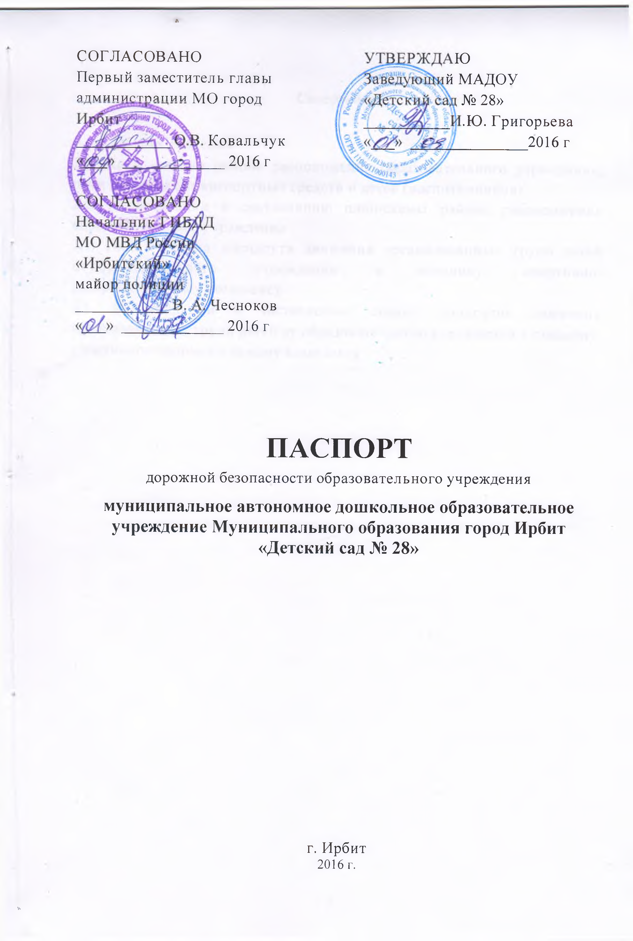
Содержание

- Общие сведения
2.1. План – схема района расположения образовательного учреждения, пути движения транспортных средств и детей (воспитанников)
2.2. Рекомендации к составлению план-схемы района расположения образовательного учреждения
3.1. План – схема маршрута движения организованных групп детей от образовательного учреждения к стадиону, спортивно-оздоровительному комплексу
3.2. Рекомендации к составлению схемы маршрутов движения организованных групп детей от образовательного учреждения к стадиону, спортивно-оздоровительному комплексу

- Общие сведения
Полное наименование образовательного учреждения |  | муниципальное автономное дошкольное образовательное учреждение Муниципального образования город Ирбит «Детский сад № 28»  / МАДОУ «Детский сад № 28»/
Юридический адрес |  | индекс 623853, Россия, Свердловская область, город Ирбит, улица Логинова,  дом 30 «а», телефон: 8(34355) 6-41-91,  факс: 8 - (34355) 6-41-91
Фактический адрес |  | Россия, Свердловская область, город Ирбит, улица Логинова, дом 30 «а»
E-mail |  | sad28irbit@mail.ru

Руководители образовательного учреждения:

Заведующий МАДОУ  «Детский сад № 28» |  | Григорьева Ирина Юрьевна  телефон 8 - (34355) 6-41-91
Заместитель заведующего |  | Пермякова Наталья Анатольевна  телефон 8 - (34355) 6-41-91
Ответственные работники  муниципального органа  образования |  | Методист МКУ «Комплексный центр системы образования»  Окулова Юлия Анатольевна  телефон 8 - (34355) 6-30-55

Ответственный работник  за мероприятия  по профилактике детского травматизма |  | Заместитель заведующего  Пермякова Наталья Анатольевна  телефон 8 - (34355) 6-41-91
Руководитель (работник) дорожно-эксплутационной организации |  | Директор МБУ МО город Ирбит БДД «Сигнал»  Радионов Александр Фёдорович  телефон 8 - (34355) 6-26-71
Начальник ОГИБДД МО МВД России «Ирбитский» |  | Майор полиции  Чесноков Владимир Александрович  телефон 8 - (34355) 6-60-27
Дежурная часть ОГИБДД МО МВД России «Ирбитский» |  | телефон 8 - (34355) 6-25-27
Телефон доверия ОГИБДД МО МВД России «Ирбитский» |  | телефон 8 - (34355) 6-62-67

Количество воспитанников по состоянию на – 117 воспитанников

Наличие уголка по БДД 6 уголков (в каждой группе)

Наличие автогородка (площадки) по БДД - учебно – тренировочный перекресток с выносными дорожными знаками

Время занятий в образовательном учреждении: учреждение работает по пятидневной рабочей неделе с 12 – часовым пребыванием детей.
Режим работы групп - с 7.00 до 19.00
Телефоны оперативных служб:

 | Наименование служб | Номера телефонов
1. | Пожарная служба | 01
2. | Полиция | 02
3. | Скорая помощь | 03
4. | Аварийная служба газа | 04
5. | Единая диспетчерская служба | 112

2.1. План – схема района расположения образовательного учреждения, пути движения транспортных средств и детей (воспитанников)

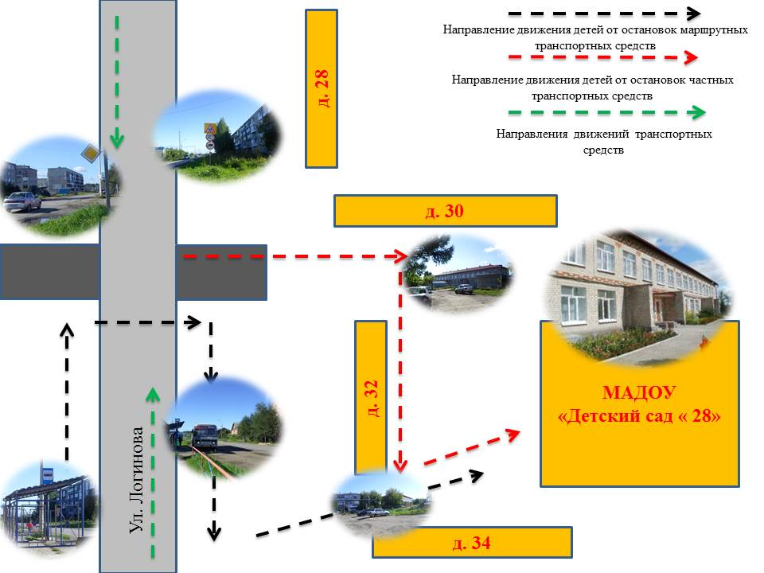

2.2. Рекомендации к составлению план-схемы района расположения образовательного учреждения

1. Район расположения образовательного учреждения определяется группой жилых домов, зданий и улично-дорожной сетью с учетом остановок общественного транспорта, центром которого является непосредственно образовательное учреждение;
2. Территория, указанная на схеме, включает:
- образовательное учреждение;
- жилые дома, в которых проживает большая часть детей (воспитанников) данного образовательного учреждения;
- автомобильные дороги и тротуары.
3. На схеме обозначены:
- расположение жилых домов, зданий и сооружений;
- сеть автомобильных дорог;
- пути движения транспортных средств;
- пути движения детей (воспитанников) в образовательное учреждение;
- опасные участки (места несанкционированных переходов на подходах к образовательному учреждению, места имевших место случаев дорожно-транспортных происшествий с участием детей-пешеходов и детей-велосипедистов);
- названия улиц и нумерация домов.

Схема необходима для общего представления о районе расположения образовательного учреждения. На схеме обозначены наиболее частые пути движения обучающихся от дома (от отдаленных остановок маршрутных транспортных средств) к образовательному учреждению и обратно.
При исследовании маршрутов движения детей необходимо уделить особое внимание опасным зонам, где дети (обучающиеся, воспитанники) пересекают проезжие части дорог не по пешеходному переходу.

3.1. План – схема маршрута движения организованных групп детей от образовательного учреждения к стадиону, спортивно-оздоровительному комплексу

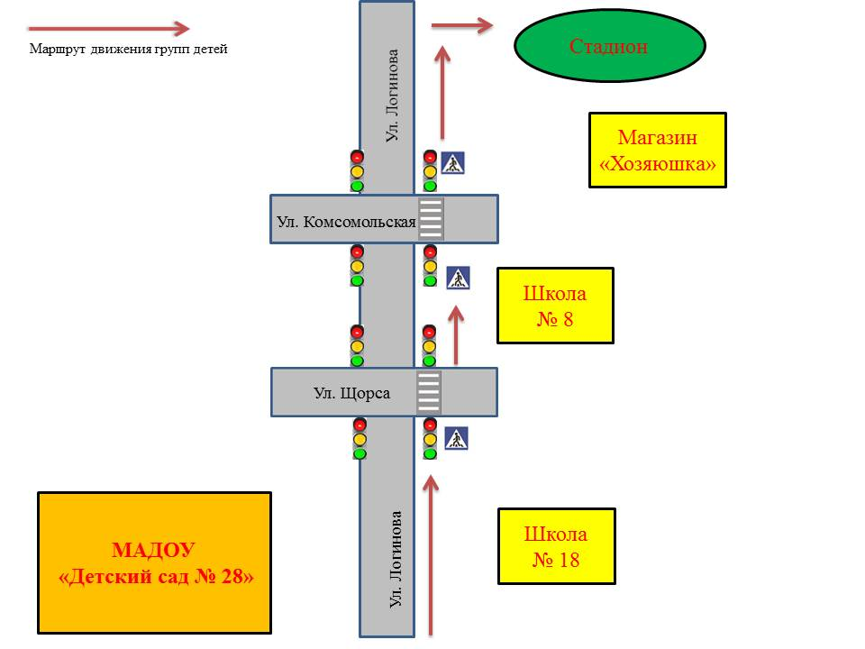

Рекомендации к составлению схемы маршрутов движения организованных групп детей от образовательного учреждения к стадиону, спортивно-оздоровительному комплексу

На схеме района расположения образовательного учреждения указываются безопасные маршруты движения детей от образовательного учреждения к стадиону или спортивно-оздоровительному комплексу.
Эти схемы должны использоваться преподавательским составом при организации движения групп детей к местам проведения занятий вне территории образовательного учреждения.

